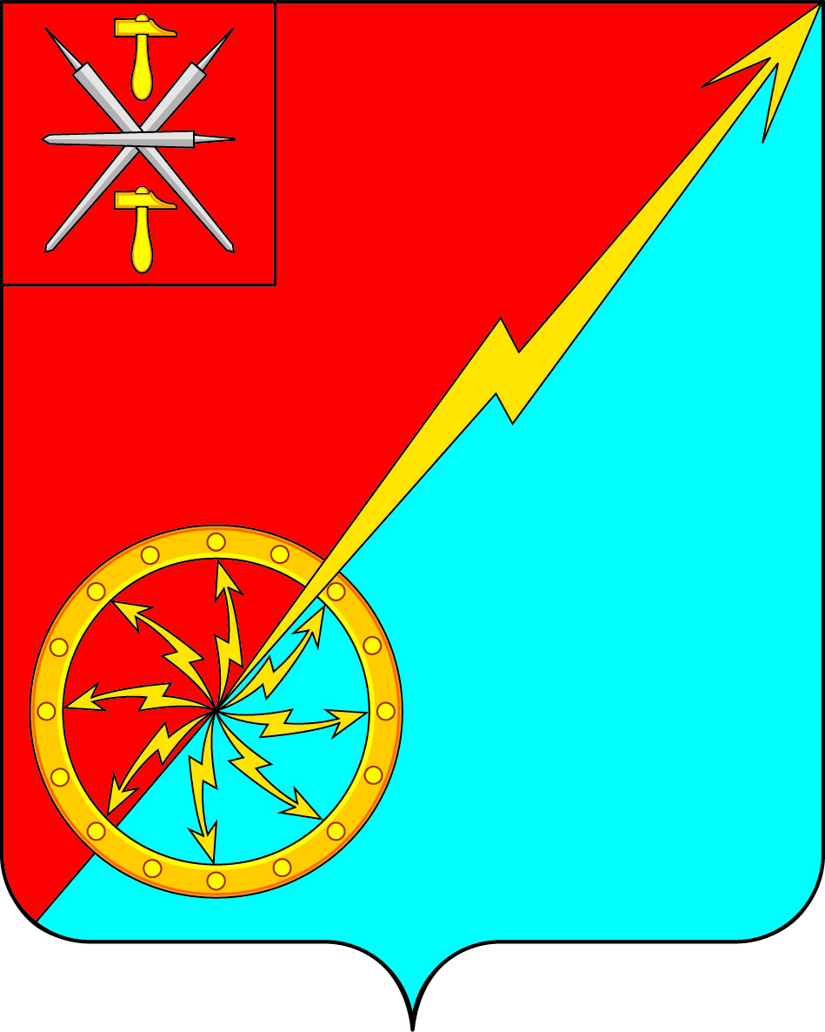

Собрание депутатов муниципального образования
город Советск Щекинского района
IV созыва

РЕШЕНИЕ

от 16 августа 2022 года | № 50-156

О передаче органами местного самоуправления муниципального образования город Советск Щекинского района осуществления части полномочий по решению вопроса местного значения по организации ритуальных услуг и содержании мест захоронения

Руководствуясь ч. 4 ст. 15 Федерального закона от 06.10.2003 № 131-ФЗ «Об общих принципах организации местного самоуправления в Российской Федерации», Бюджетным кодексом Российской Федерации, на основании Устава муниципального образования город Советск Щекинского района, Собрание депутатов муниципального образования город Советск Щекинского района района РЕШИЛО:
1. Передать муниципальному образованию Щекинский район на 2023, 2024 годы осуществление части полномочий по решению вопроса местного значения по организации ритуальных услуг и содержании мест захоронения.
2. Муниципальному образованию город Советск Щекинского района в лице главы муниципального образования город Советск Щекинского района заключить с муниципальным образованием Щекинский район в лице главы муниципального образования Щекинский район соглашение о передаче осуществления части полномочий по решению вопроса местного значения, указанного в пункте 1 настоящего решения.
3. Реализация полномочия, указанного в пункте 1 настоящего решения, осуществляется за счет межбюджетных трансфертов, предоставляемых из бюджета муниципального образования город Советск Щекинского района в бюджет муниципального образования Щекинский район.
4. Контроль за выполнением настоящего решения возложить на главу администрации муниципального образования город Советск Щекинского района.
5. Настоящее решение опубликовать в информационном бюллетене «Щекинский муниципальный вестник» и разместить на официальном сайте МО г. Советск в сети «Интернет».
6. Настоящее решение вступает в силу со дня официального опубликования и распространяет свое действие на правоотношения, возникающие с 01.01.2023.

Глава муниципального образования
город Советск Щекинского района Е. В. Холаимова

